高級中學 物理科 考試卷 年 班 座號： 姓名：

- 單一選擇題
- ( )以高速攝影機拍攝一質量為 50 g 之網球撞擊牆面的過程，所得到的球中心速度 v 對時間 t 的變化如圖所示，則在撞擊牆面的過程中，網球受到牆面平均作用力的量值，最接近下列何者？
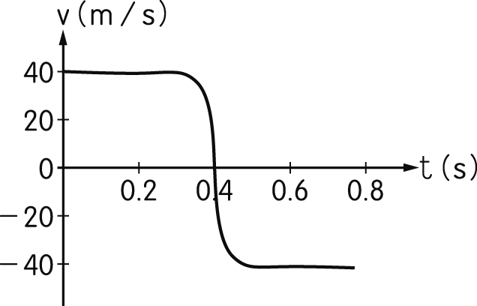
(Ａ) 0.2 N (Ｂ) 2.0 N (Ｃ) 20 N (Ｄ) 200 N (Ｅ) 2000 N。
- ( )廣仲與青峰同時由早上六點出發，各從自己住處奔向對方的住處，已知兩人中午十二點時相遇，而且廣仲於下午四點抵達目的地，假設兩人所行路徑相同且均為等速率運動，但兩人速率並不相等，則青峰於何時抵達目的地？
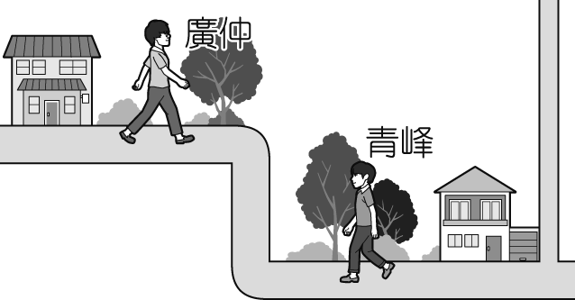
(Ａ)下午四點 (Ｂ)下午五點 (Ｃ)晚上八點 (Ｄ)晚上九點 (Ｅ)晚上十點。
- ( )一個愛斯基摩人欲拉動 25 kg 的靜止雪橇以通過平坦的雪地，若此人所施的水平力為 80 N，且動摩擦係數為 0.08，則雪橇在 2 s 內可滑動多遠？（1 kgw＝10 N） (Ａ) 4.8 m (Ｂ) 3.2 m (Ｃ) 6.9 m (Ｄ) 2.4 m (Ｅ) 6.4 m。
- ( )一物體在水平面上作直線運動，運動方向朝右，每隔相同時間的物體位置如圖黑點所示。假設我們將原點取在最左側黑點處，並以向右之位移為正，則下列位移與時間關係圖（x-t 圖），何者最可能代表該物體的運動？
(Ａ) 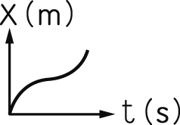 (Ｂ) 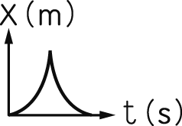 (Ｃ) 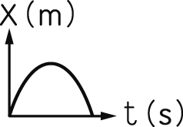 (Ｄ) 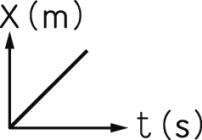 (Ｅ) 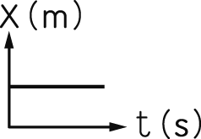
- ( )一物作等加速直線運動，在前 2 秒內與前 4 秒內的平均速度之量值比為 2：3，在第 1 秒末與第 3 秒末之速率比為何？ (Ａ) 1：1 (Ｂ) 1：2 (Ｃ) 1：3 (Ｄ) 2：3 (Ｅ) 3：4。
- ( )讓一個小鋼珠由圖中的斜面上 A 處向下滑，並滑到另一斜面，若摩擦力可忽略，則小鋼珠在右邊斜面上滑過的長度應為幾公分？
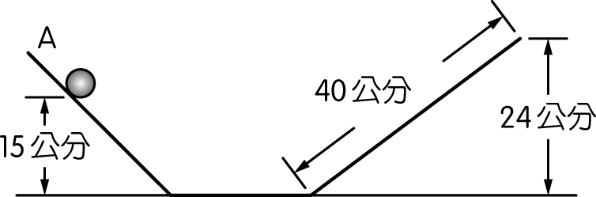
(Ａ) 15 (Ｂ) 20 (Ｃ) 25 (Ｄ) 30。
- ( )伽利略對「慣性」的體認，來自附圖中這個高明的想像實驗：忽略所有阻力時，小球從左側斜坡軌道上的相同位置靜止下滑後，總能循著右側上升斜坡軌道甲或乙，抵達同一高度。若丙為一水平軌道，t_{甲}、t_{乙} 為沿軌道甲、乙滑行至最後位置（圖中水平虛線處）所需的時間，則下列敘述何者正確？
(甲)坡度愈陡，上滑距離愈短。
(乙) t_{甲}＝t_{乙}。
(丙)若小球從左側斜坡軌道上相同位置靜止釋放，沿水平軌道丙滑行時，經歷 t_{甲} 時間，小球便會停下來。
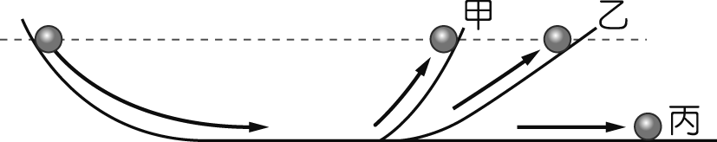
(Ａ)僅有(甲)正確 (Ｂ)僅有(乙)正確 (Ｃ)僅有(甲)(乙)正確 (Ｄ)僅有(甲)(丙)正確 (Ｅ)(甲)(乙)(丙)均正確。
- ( )操作「摩擦力的性質」實驗活動中，以下結論何者錯誤？ (Ａ)木塊未啟動前，木塊與桌面的摩擦力會隨拉力增加而增大 (Ｂ)靜摩擦力會隨拉力增加而增大 (Ｃ)最大靜摩擦力比動摩擦力大 (Ｄ)兩個相互接觸的表面，性質若保持相同，則摩擦力的數值通常與接觸面的面積有關 (Ｅ)最大靜摩擦力的數值與兩接觸面相互作用的正向力成正比。
- 多重選擇題
- ( )下列關於摩擦力的敘述哪些正確？ (Ａ)當物體在滑行時，若速度量值變大，則動摩擦力變大 (Ｂ)當物體受推力在滑行時，若推力變小，則動摩擦力將變小 (Ｃ)物體所受之摩擦力，可能與物體運動方向相同 (Ｄ)當物體靜止放置在水平粗糙桌面上，不施加推力或拉力，則此時物體所受之摩擦力為零 (Ｅ)火車要加速前進，必須要靠火車輪子與鐵軌之間的摩擦力。
- ( )下列關於運動的概念，哪些正確？ (Ａ)一運動物體之速度改變，則速率必改變 (Ｂ)平均速度的量值小於等於平均速率 (Ｃ)等速運動一定是直線運動 (Ｄ)等加速運動速率一定漸增 (Ｅ)一物體若作直線運動，則其平均加速度一定等於瞬時加速度。
- ( )如圖，設 A、B 為兩完全相同之繩子，W 為一重物，今用手拉 B 繩，則下列敘述哪些正確？
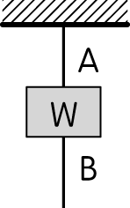
(Ａ)若拉力由小逐漸增大，則 A 先斷 (Ｂ)承(Ａ)，應該是 B 先斷 (Ｃ)若猛拉 B 繩，則 A 先斷 (Ｄ)承(Ｃ)，應是 B 先斷。
- ( )在完全光滑的平面上，將 A、B 兩物體各放在彈簧的一端，用力壓縮彈簧後放手（如圖），當 A 物的加速度為 3 公尺∕秒² 時，B 物的加速度為 6 公尺∕秒²，已知 A 物質量為 10 公斤，則下列敘述中，有哪些是正確的？
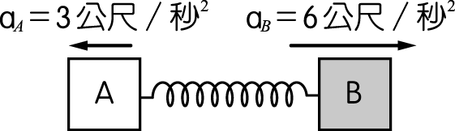
(Ａ)彈簧對 A 物與 B 物的作用力量值相等、方向相反 (Ｂ)彈簧對 A 物與 B 物的作用力比值為 2 (Ｃ) B 物的質量為 20 公斤 (Ｄ) 3 秒後 A 物與 B 物脫離彈簧後的速度量值相等、方向相反 (Ｅ) 3 秒後 A 物與 B 物脫離彈簧後的速度量值比值為。
- ( )一物作直線運動，則下列哪些圖形表示加速度為「正」的運動？
(Ａ) 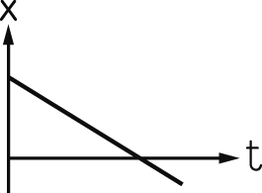 (Ｂ) 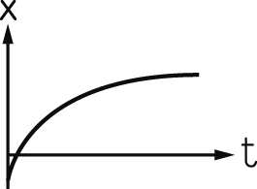 (Ｃ) 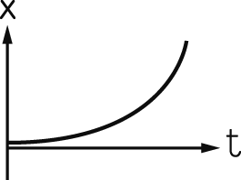 (Ｄ) 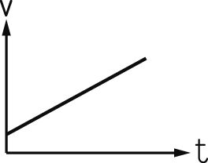 (Ｅ) 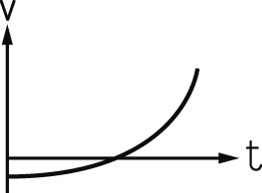
- ( )在東、西向直線道路上行駛的甲、乙、丙、丁四輛汽車，定向東為正，其位置對時間（x-t）關係圖或速度對時間（v-t）關係圖如圖，下列敘述哪些正確？
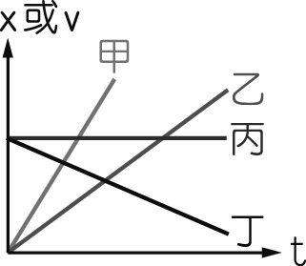
(Ａ)如果為 x-t 圖，丙車為靜止不動 (Ｂ)如果為 v-t 圖，甲車恆在乙車的東方 (Ｃ)如果為 x-t 圖，甲車的加速度恆大於乙車的加速度 (Ｄ)如果為 v-t 圖，由開始至乙、丙兩車速度相同時，丙車的位移比乙車的位移大 (Ｅ)如果為 v-t 圖，當乙、丙兩車速度相同時，丁車的速度向西，加速度也向西。
- 題組
- 在一條南北向的直線公路上，一輛車由 A 出發以 60 公里∕時等速行駛，抵達位於 A 北方 2 公里處的 B，後再由 B 改以 45 公里∕時往南等速行駛，抵達離 B3 公里遠的 C，試回答下列問題：
（ ）(１)此車自 A 經 B 到 C 之平均速率為公里∕時？ (Ａ) 52.5 (Ｂ) 55 (Ｃ) 48 (Ｄ) 50。
（ ）(２)此車自 A 經 B 到 C 之平均速度量值為多少公里∕時？ (Ａ) 10 (Ｂ) 25 (Ｃ) 40 (Ｄ) 50。
- 計算題
- 如圖所示，將一質量為 3 kg 的木塊放置在光滑水平桌面上，並按照圖中方式向木塊施力，重力加速度 g＝10 m∕s²，試回答以下各小題：
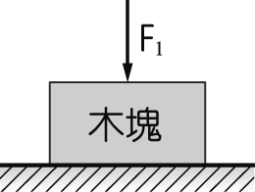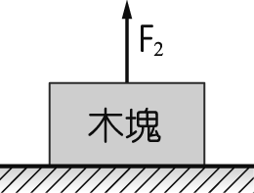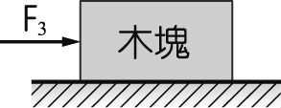
(１)鉛直向下施力 F₁＝40 N 於木塊，木塊維持靜止不動，則桌面作用於木塊之正向力為多少 N？
(２)鉛直向上施力 F₂＝20 N 於木塊，木塊維持靜止不動，則桌面作用於木塊之正向力為多少 N？
(３)鉛直向上施力 F₂＝40 N 於木塊，木塊的加速度為多少 m∕s²？
(４)水平向右施力 F₃＝40 N 於木塊，木塊的加速度為多少 m∕s²？
解：

- 素養題
- （ ）如圖，甲、乙兩圖是進行滑車速度測量實驗時，利用兩個不同的打點計時器，分別在甲、乙兩小車拉動紙帶時所打的點痕。甲圖紙帶上相鄰兩點的距離皆為 0.5 cm，乙圖紙帶上相鄰兩點的距離皆為 1.0 cm。若甲圖的打點計時器頻率為 20 Hz，乙圖的打點計時器頻率為 10 Hz，則甲、乙兩小車運動速率的關係，下列何者正確？
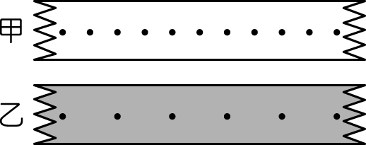
(Ａ)甲車的速率＞乙車的速率 (Ｂ)甲車的速率＝乙車的速率 (Ｃ)甲車的速率＜乙車的速率 (Ｄ)資料不足，無法判斷。
- （ ）下文是一交通安全手冊上，關於汽車行進特性的說明。
(一)反應距離：行駛中的車輛，駕駛人看見危險物到踩下煞車踏板為止，此段時間車輛前進的距離稱為反應距離。
(二)煞車距離：行駛中的車輛，從駕駛人開始踩煞車踏板到車輛完全煞停為止，此段時間車輛前進的距離稱為煞車距離。煞車距離與車輛性能、路面情況、駕駛人煞車動作緩急有關。
(三)停車距離：行駛中的車輛，從駕駛人看見危險物到將車輛完全煞停，所需要的最短距離稱為停車距離，也稱為最小安全距離。
今有一總重為 3.5 公噸的卡車，以 v＝12 公尺∕秒等速行駛，前方突然出現一不明障礙物，看到障礙物到踩煞車期間須經 0.5 秒反應，踩煞車後，車子於 2 秒內停止，關於此運動過程，下列敘述哪些正確？（多選） (Ａ)煞車期間車子平均加速度為 6 公尺∕秒² (Ｂ)反應距離為 0.75 公尺 (Ｃ)煞車期間，車子與地面間的摩擦力與車子運動方向相反 (Ｄ)煞車期間車子所受的平均阻力量值為 21000 牛頓 (Ｅ)從看到障礙物到完全靜止，車子共向前移動了 36 公尺。

